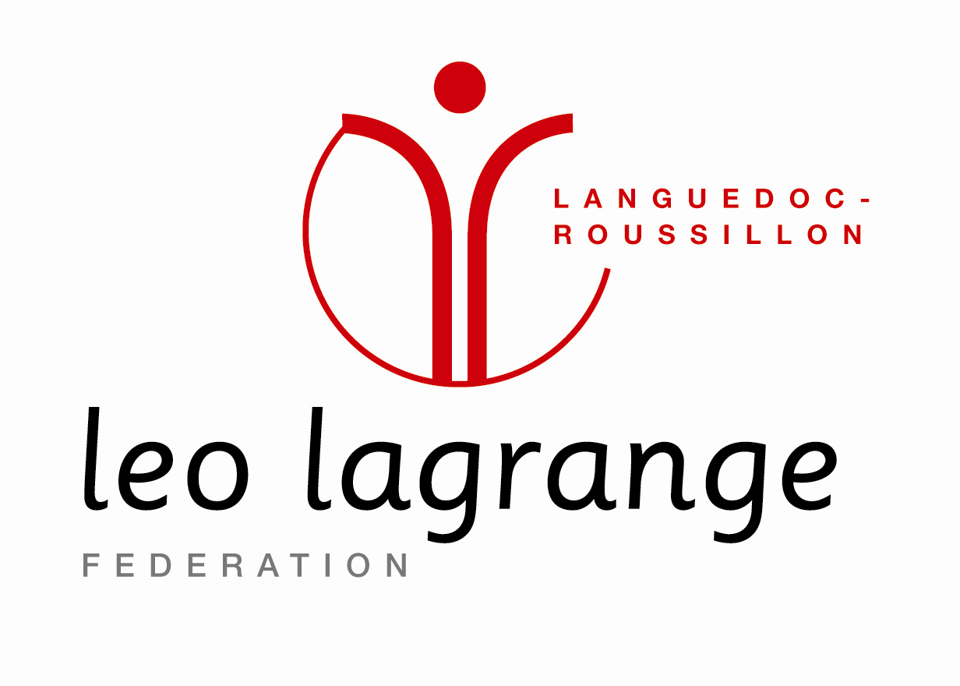

Vacances d’octobre 2018

LES GAFETS

Du 22 au 26 Octobre
Les 5 sens

MATER  Primaire | Matin | Après midi | Observations
22 /10 | Sortie à la journée  Festival voix d’étoile à Leucate |  | Sac à dos, petite bouteille d’eau.
23 /10 | Grands jeux :  Loto des odeurs  Kim odeur | Sieste  Sortie en garrigue | Tenue de sport  Sac à dos, petite bouteille d’eau.
24 /10 | Activité manuelle: Fabrication du jeux “Le Lynx” portable | Sieste.  Jeux des 5 erreurs.  Parcours des aveugles | Gobelet en plastique.
25 /10 | Atelier cuisine :  Repas mystère | Sieste  Jeux sportifs au stade | Tablier, sac à dos, tenue de sport, petite bouteille d’eau
26 /10 | Activité manuelle :  Fabrication d’instruments de musique | Sieste  Loto sonore  Blind test | Sac à dos, petite bouteille d’eau.

Du 29 octobre au 2 novembre 2018
Le patrimoine français

LES GAFETS

MATER  PRIMAIRE | Matin | Après midi | Observations
29 /10 | Atelier cuisine :  Repas de nos régions | Sieste  Jeux libre | Tablier, sac à dos, petite bouteille d’eau
30 /10 | Sortie à la journée  Cité de Carcassonne |  | Tenue de sport, sac à dos avec petite bouteille d’eau
31 /10 | Halloween  Ramassage de bonbons dans le village | Sieste  Grands jeux :  La chasse aux monuments | Tenue de sport, sac à dos, petite bouteille d’eau
1 /11 | Férié
2/11 | Course d’orientation et pique-nique dans le village |  |  | Tenue de sport, sac à dos, petite bouteille d’eau

VEUILLEZ HABILLER VOS ENFANTS DE VETEMENTS PRATIQUE : jogging, basket, pantalon souple…
Programme susceptible d’être modifié en fonction de la fréquentation et des opportunités

Inscriptions pour la semaine suivante
- Avant le mercredi 18h30

Contact : David Cid au 06.73.84.52.18
Mail : lesgafets@leolagrange.org
Site internet : www.leolagrange-montredondescorbieres.org

